Колебательное движение. Колебания груза на пружине. Свободные колебания. Колебательные системы. Маятник.

Учитель физики МБОУ СОШ № 35 г. Белгорода

Милявская Елена Ивановна

*Тип урока:* изучение нового материала.

*Цель урока:* раскрыть сущность определения, характеристик и видов колебательного движения, ввести понятие свободного колебания, маятника, колебательной системы, установить связь между абстрактным понятием колебательного движения в физике и реальными колебательными системами, встречающимися в жизни и природе.

*Задачи урока:*

*а)*формирование представлений о колебательном движении, свободных колебаниях, колебательной системе, маятнике; организация усвоения основных понятий по теме; формирование научного мировоззрения учащихся; формирование умения распознавать колебательное движение, свободные колебания, маятники и объяснять на основе имеющихся знаний основные свойства этих понятий; описание изученных свойств, используя физические величины: период колебаний, частота колебаний; формирование умения при описании колебательного движения правильно трактовать физический смысл используемых величин, их обозначения и единицы измерения, анализ условий колебательного движения, различие основных признаков свободных колебаний, формирование умений решения задач , формирование умений различать границы колебательного движения **(предметный результат).**

*б)*развитие умения генерировать идеи, выявлять причинно-следственные связи, искать аналогии и работать в команде, пользоваться альтернативными источниками информации, формировать умение анализировать факты при наблюдении и объяснении явлений, при работе с текстом учебника, использование умений и навыков различных видов познавательной деятельности, применение основных методов познания (системно-информационный анализ, моделирование), использование основных интеллектуальных операций: формулирование гипотез, анализ и синтез, сравнение, обобщение, систематизация, выявление причинно-следственных связей, поиск аналогов, формирование умения генерализовать идеи и определить средства, необходимые для их реализации, развивать умение определять цели и задачи деятельности, выбирать средства реализации цели и применять их на практике, использовать различные источники для получения информации.  **(метапредметный результат).**

*в)*формирование умений управлять своей учебной деятельностью, подготовка к осознанию выбора дальнейшей образовательной траектории, формирование интереса к физике при анализе физических явлений,формирование мотивации постановкой познавательных задач, раскрытием связи теории и опыта, развитие внимания, памяти, логического и творческого мышления;воспитание чувства гордости за страну, гуманизма, положительного отношения к труду, целеустремленности (в ценностно-ориентационной сфере), формирование готовности к осознанному выбору дальнейшей образовательной траектории (в трудовой сфере), формирование умения управлять своей познавательной деятельностью (в познавательной (когнитивной, интеллектуальной) сфере) **(личностный результат).**

*Методы обучения:* репродуктивный, проблемный, эвристический.

*Формы организации познавательной деятельности обучающихся:* коллективная, индивидуальная, групповая.

*Средства обучения:* учебник, лабораторное оборудование - шарик на длинной нити, груз на пружине, два шарика на нитях равной длины, компьютер.

**Ход урока:**

1. **Оргмомент**

Здравствуйте! Я рада приветствовать на нашем уроке обучающихся, своих коллег и родителей, поприветствуем друг друга доброй улыбкой и пожелаем нам хорошей работы.

1. **Проверка домашнего задания**.(7 минут (3опрос + решение)+4 (объяснение задач))

4 человека поработают над повторением и решат задачи (на отворотах доски):

* на равноускоренное движение
* на законы Ньютона
* на закон сохранения импульса
* на закон сохранения энергии
* По каким признакам можно судить, что тело движется?
* Что такое механическое движение?
* С какими видами движения вы уже знакомы?
* Какое движение называется равномерным? Неравномерным?
* Дайте определение траектории, пути, перемещения равноускоренного движения.
* Что может служить траекторией при неравномерном движении?
* Какими величинами характеризуется неравномерное движение?
* Приведите примеры равноускоренного движения

Отработать задачи, решаемые на доске.

1. **Изучение нового материала**

Предлагаю посмотреть следующий сюжет <http://files.school-collection.edu.ru/dlrstore/669bc79a-e921-11dc-95ff-0800200c9a66/2_1.swf>

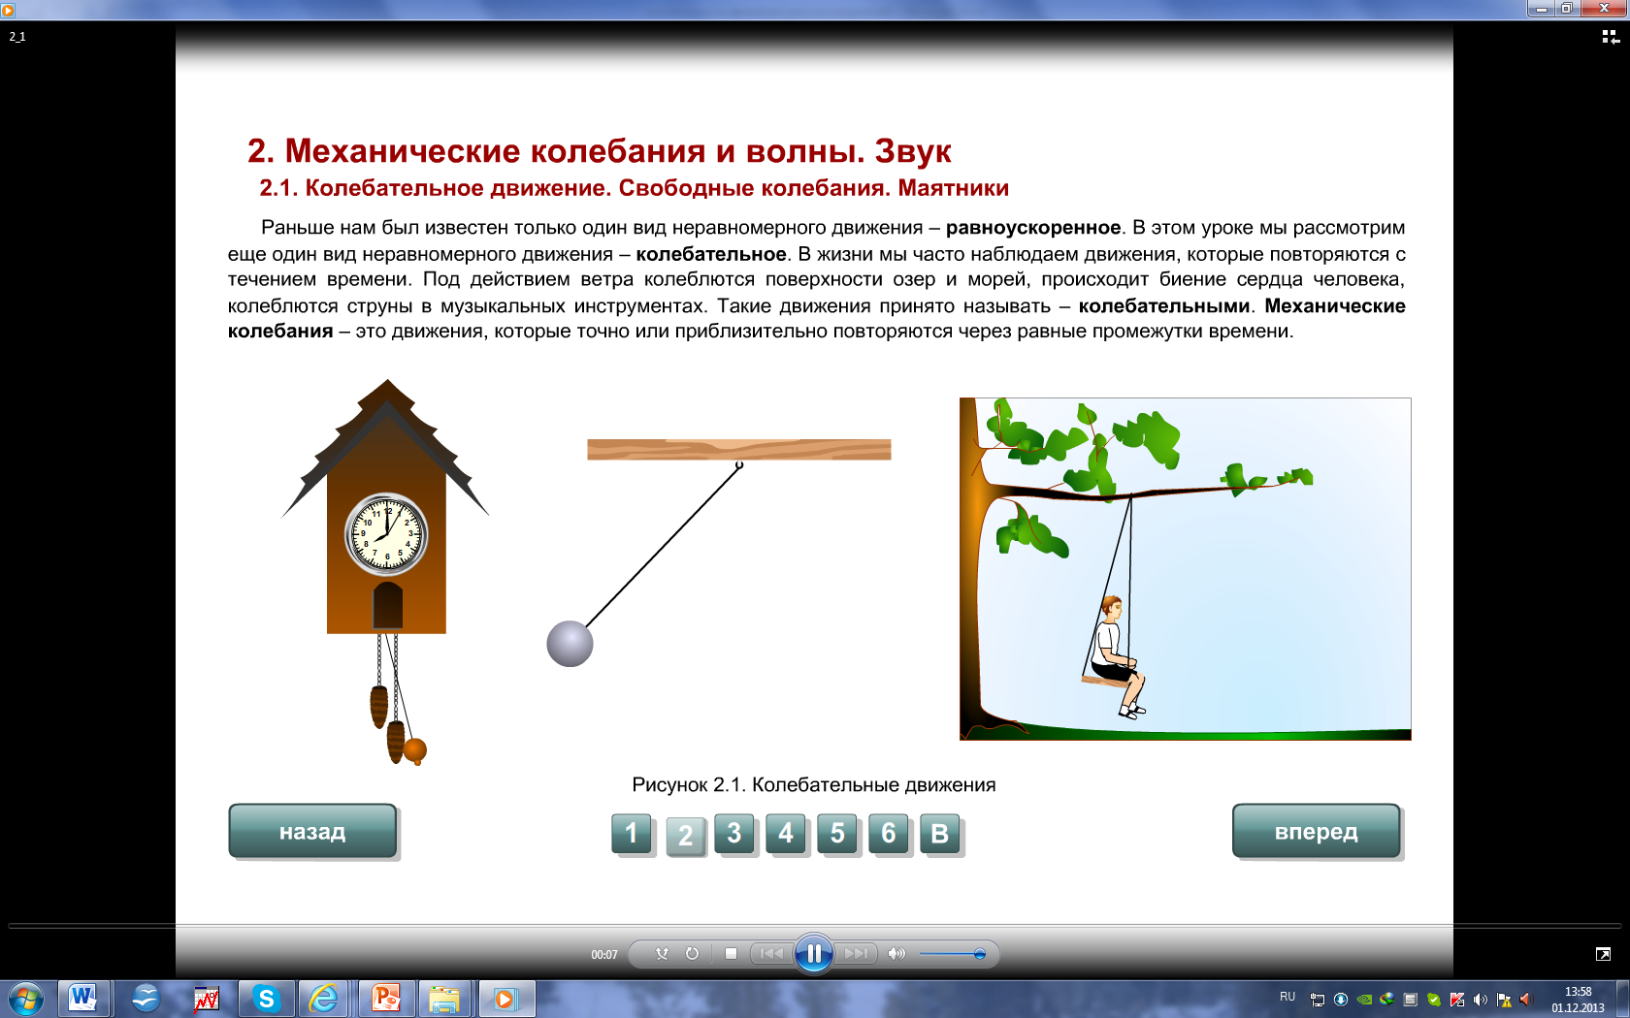

Раньше нам был известен только один вид неравномерного движения - равноускоренное. Сегодня мы рассмотрим еще один вид этого движения, с которым встречаемся очень часто в нашей жизни, это как вы видите повторяющееся во времени движение. Называется оно - колебательное движение. Мы часто наблюдаем эти движения, когда смотрим за движение листа на дереве, под воздействием ветра, когда наблюдаем за волнами на море, когда наблюдаем за движением ребенка на качелях, колеблются струны в музыкальных инструментах, да и биение сердца человека представляет собой колебательное движения, т.к. оно повторяется.

*Запишем в тетради тему урока и число*.

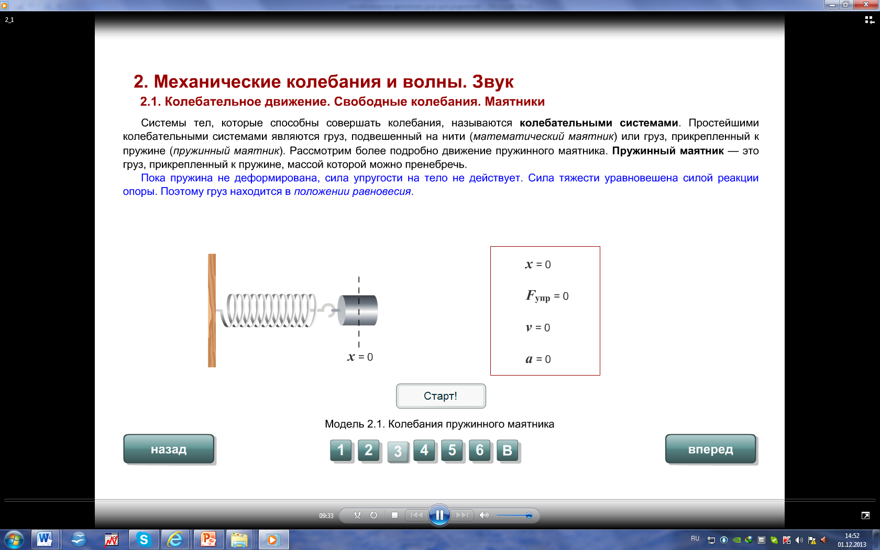Продолжаем работать с flash – презентацией Единой коллекции ЦОР (вводим понятия колебательной системы и пружинного и математического маятников, амплитуда колебаний, положение равновесия, свободное колебание, закон сохранения при колебательном движении).

*(слайды 3-4)*

На столах у вас стоит еще один маятник, под названием математический. Математический маятник – это материальная точка, подвешенная на тонкой нерастяжимой нити.

*Условия возникновения колебаний*. Колебания возникают, когда тело отклонили от положения равновесия, при этом всегда возникает сила, стремящаяся вернуть тело обратно. Установим, как зависит величина этой силы от угла отклонения.<http://files.school-collection.edu.ru/dlrstore/4a3528af-d944-4048-a0f1-9f93157d6f63/9_10.swf> или опыт. Отклоните тело на небольшой угол и отпустите, увеличьте угол отклонения, что скажете о силе возвращающей маятник в исходное положение? Она увеличивается.

Что же происходит с энергией в ходе колебательного движения? *(слайд 6)*

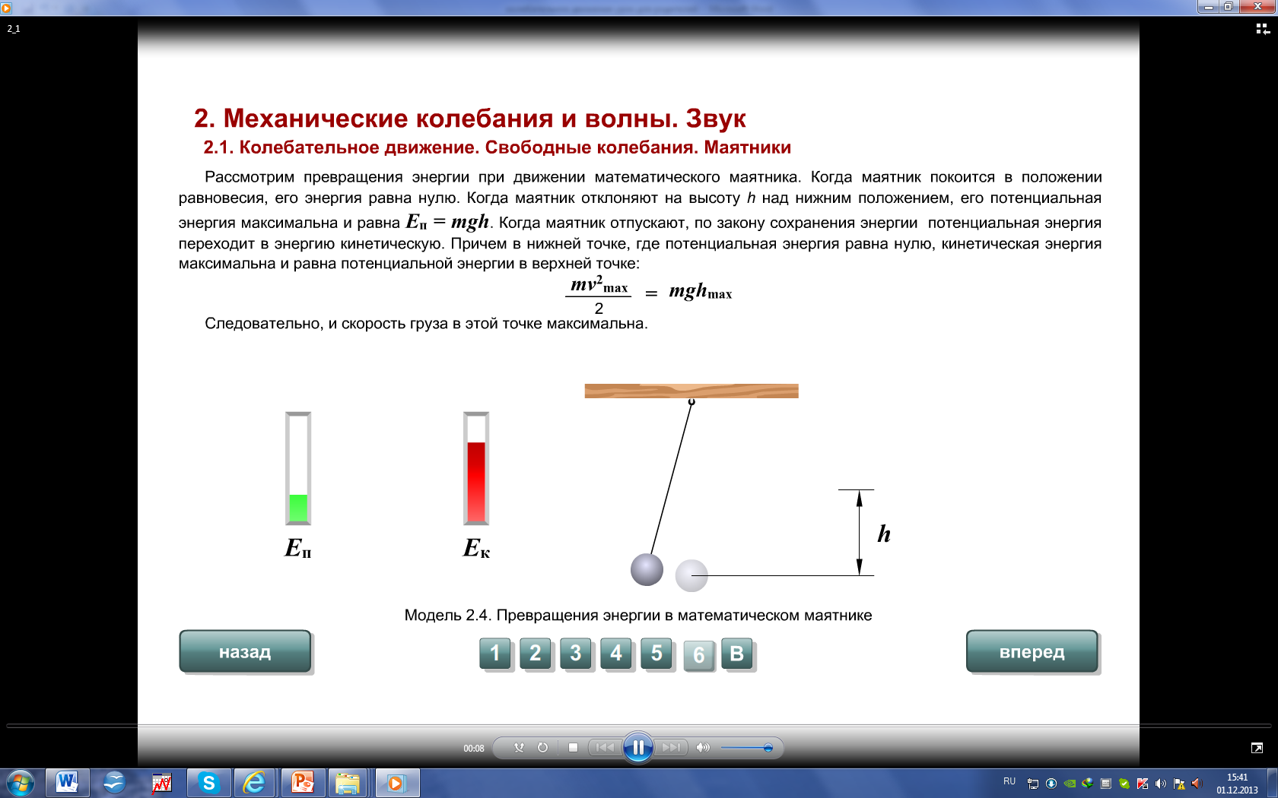

Как и любое движение, колебательное движение характеризуется физическими величинами. Мы с вами уже рассмотрели некоторые из них. Давайте вспомним:

* амплитуда – наибольшее отклонение от положения равновесия: [А]или [хмах], м
* период – промежуток времени, через который движение повторяется: [Т], с
* частота – число колебаний в единицу времени: [ν], Гц . Эта единица названа в честь немецкого ученого Генриха Герца. Вам что- нибудь о нем известно?

(выступление ученика о Г. Герце)

1. **Первичное закрепление**

* Что такое колебательное движение?
* С помощью каких моделей можно наблюдать колебательный процесс?
* Что представляет собой математический маятник, пружинный?
* Вопросы 4, 5 из учебника на с 97
* Упр 23(1)
* Ребята, а как Вы думаете, всегда ли колебательное движение приносит пользу?

1. **Рефлексия**

Продолжи одну из фраз. Сегодня на уроке я …..

узнал…

учился…

смог, потому что …

у меня не получилось, потому что…

дома надо потренироваться…

1. **Домашнее задание**

* §24,25 отвечать на вопросы
* Дописать предложения:

Колебательное движение-……

Математический маятник-……

Пружинный маятник-………..

Колебательная система-……….

Амплитуда - ………………..

Период - ……………………

Частота-……………………..

**Приложение 1**

1. Реактивный самолет для взлета должен иметь скорость172,8 км/ч. На разгон он тратит 6с. Считая движение равноускоренным, определите ускорение самолета и расстояние, пройденное самолетом при разгоне.
2. Тело массой 400г, двигаясь прямолинейно с некоторой начальной скоростью, за 5 с под действием силы 0,6 Н приобрело скорость 10 м/с. Найти начальную скорость тела.
3. Тележка с песком массой 5 кг катится со скоростью 0,8 м/с по гладкой горизонтальной поверхности. В песок попадает и застревает в нем шар массой 1 кг, летевший навстречу тележке со скоростью 7 м/с. в какую сторону и с какой скоростью покатиться тележка после попадания шара.
4. Определите массу и скорость тела, кинетическая энергия которого 24 Дж, а его импульс – 12 кг*м/с.

